LAPORAN UKK
APLIKASI PERPUSTAKAAN DIGITAL



Disusun Oleh :
Muhammad Iqval Zulfansyah
102302570

REKAYASA PERANGKAT LUNAK
2025/2026

YAYASAN PENDIDIKAN DAYANG SUMBI JAYA LESTARI
SMK SANGKURIANG 1 CIMAHI

GAMBARAN UMUM APLIKASI

E - PERPUSTAKAAN :
Aplikasi ini adalah sistem berbasis web yang dirancang khusus untuk mengelola seluruh ekosistem operasional di dalam perpustakaan sekolah. Fokus utama aplikasi ini adalah untuk mendigitalisasi proses administrasi yang sebelumnya bersifat manual (pencatatan buku besar) menjadi sistem yang terintegrasi dalam satu basis data.

Latar Belakang dan Tujuan
Aplikasi ini dikembangkan untuk mengatasi beberapa masalah umum dalam manajemen perpustakaan konvensional, seperti berikut :
1. Redundansi Data : Menghindari pencatatan data buku atau anggota yang ganda.
2. Efisiensi Waktu : Mempercepat proses pencarian koleksi buku dan transaksi peminjaman.
3. Akurasi Data : Memastikan perhitungan denda dan batas waktu pengembalian dilakukan secara otomatis oleh sistem tanpa kesalahan manusia (human error).
4. Keamanan Arsip: Melindungi data transaksi agar tidak mudah rusak atau hilang dibandingkan menggunakan media kertas.

Ruang Lingkup Fitur (Kegunaan)
Aplikasi ini mencakup beberapa modul utama yang saling berkaitan:
1. Manajemen Inventaris Buku: Petugas dapat mengelola katalog buku yang mencakup judul, penulis, penerbit, tahun terbit, kategori (seperti Fiksi, Teknologi, Sejarah), hingga jumlah stok yang tersedia di rak.
2. Manajemen Keanggotaan: Fitur untuk mencatat identitas lengkap siswa atau masyarakat yang terdaftar sebagai anggota, termasuk status aktif atau non-aktif anggota tersebut.
3. Sirkulasi Transaksi: Merupakan inti dari aplikasi yang menangani alur peminjaman buku, penetapan tanggal kembali, hingga proses pengembalian buku yang dilakukan oleh anggota.
4. Logika Bisnis Denda: Sistem secara otomatis mendeteksi keterlambatan. Jika tanggal pengembalian melebihi batas waktu, sistem akan menghitung besaran denda berdasarkan parameter yang telah ditentukan, ketika 3hari belum di kembalikan maka denda adalah Rp1.000/hari.
5. Pelaporan (Reporting): Menyediakan fitur cetak laporan bulanan atau periodik yang berisi rekapitulasi buku yang paling sering dipinjam, daftar anggota yang belum mengembalikan buku, dan total denda yang terkumpul.

Teknologi yang Digunakan
Aplikasi ini dibangun menggunakan arsitektur MVC (Model-View-Controller) untuk memastikan struktur kode yang rapi. Database menggunakan MySQL untuk penyimpanan data yang relasional, dan antarmuka pengguna dirancang agar responsif sehingga nyaman diakses melalui perangkat komputer.

Tabel Identifikasi Pengguna
No | Aktor | Username | Deskripsi
1 | Siswa | siswa | Siswa (Anggota) Memiliki hak akses terbatas (Limited Access). Siswa dapat masuk ke sistem untuk melihat katalog buku yang tersedia, melihat status ketersediaan buku secara real-time, memantau riwayat peminjaman pribadi, serta mengecek jumlah denda yang berjalan (jika ada) melalui dashboard masing-masing
2 | iqval | a
3 | admin | admin | Admin (Petugas) Memiliki hak akses penuh (Full Access) terhadap sistem. Tugas utamanya adalah mengelola data master (buku, kategori, dan anggota), memproses transaksi peminjaman dan pengembalian, memverifikasi pembayaran denda, serta mencetak laporan rekapitulasi untuk kebutuhan manajemen

Kebutuhan Fungsional
No | Fitur | Deskripsi
1 | Login | Proses autentikasi pengguna (Admin, atau Anggota) untuk masuk ke dalam sistem menggunakan username dan password.
2 | Kelola Data Buku | Fasilitas untuk menambah, mengubah, menghapus, dan menampilkan data buku (judul, penulis, penerbit, kategori, dll).
3 | Kelola Data Anggota | Fitur yang memungkinkan admin mengelola data anggota perpustakaan seperti menambah, mengubah, dan menghapus informasi anggota secara terstruktur.
4 | Kelola Data Transaksi | Fitur yang memungkinkan admin mengelola data transaksi peminjaman dan pengembalian buku secara terstruktur dalam sistem perpustakaan.
5 | Sistem Genre Buku | Fitur yang memungkinkan pengelompokan buku berdasarkan genre untuk memudahkan pencarian, pengelolaan, dan penyaringan data buku dalam sistem perpustakaan.
6 | Pinjam Buku | Fitur yang memungkinkan siswa mengajukan peminjaman buku secara langsung melalui sistem perpustakaan.
7 | Pengembalian Buku dan Transaksi | Fitur yang memungkinkan siswa melakukan pengembalian buku serta melihat riwayat transaksi peminjaman secara langsung dalam sistem.
8 | Sistem Wishlist | Fitur yang memungkinkan siswa menyimpan buku ke dalam daftar keinginan (wishlist) untuk dibaca atau dipinjam di kemudian hari.
9 | Denda | Sistem perhitungan otomatis biaya keterlambatan jika anggota mengembalikan buku melewati batas waktu yang ditentukan.

Diagram Use Case
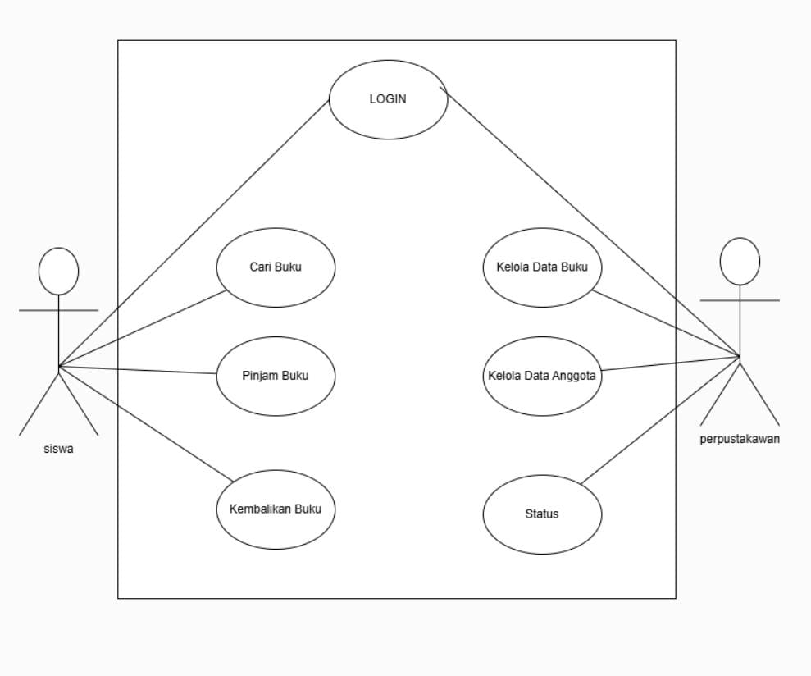

Diagram Activity
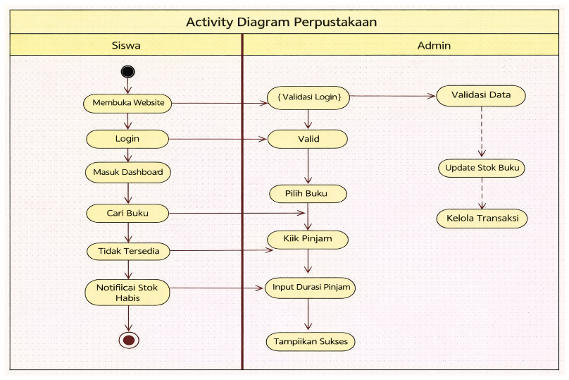

Class Diagram
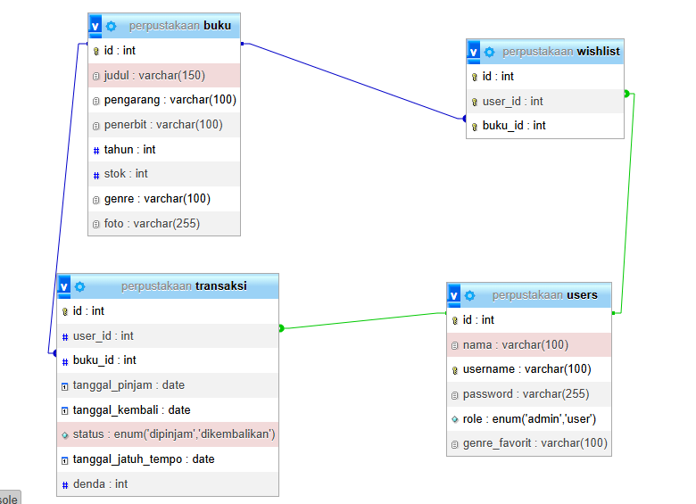
Antarmuka Aplikasi
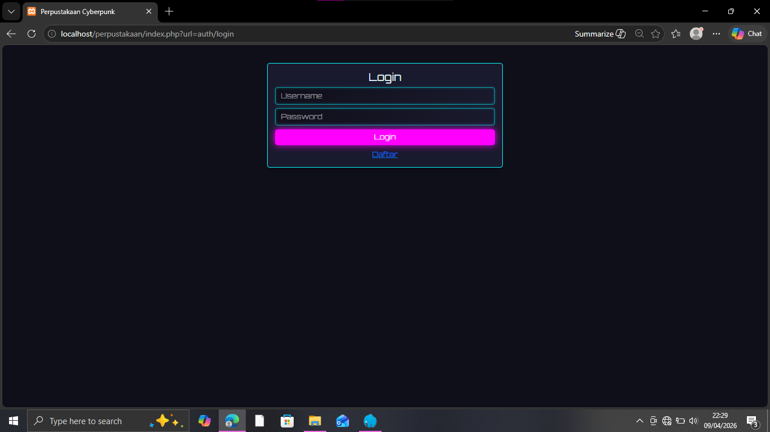
Form login
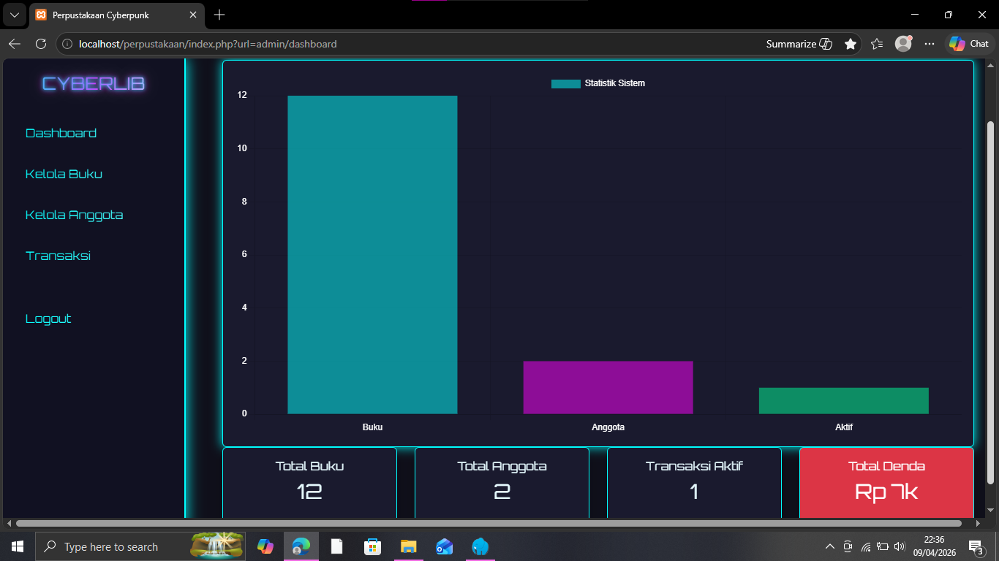
Dashboard Admin
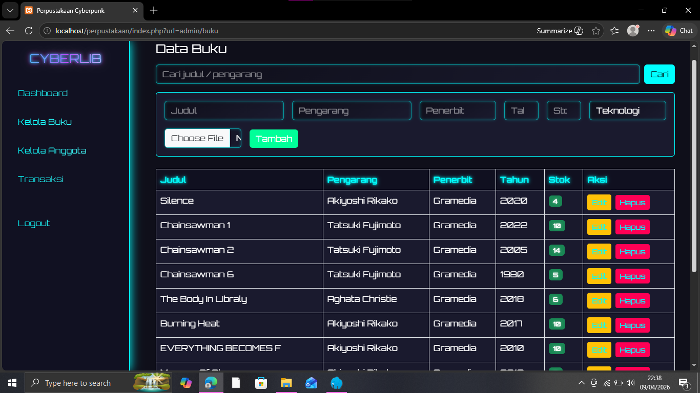
Crud Buku (Admin)
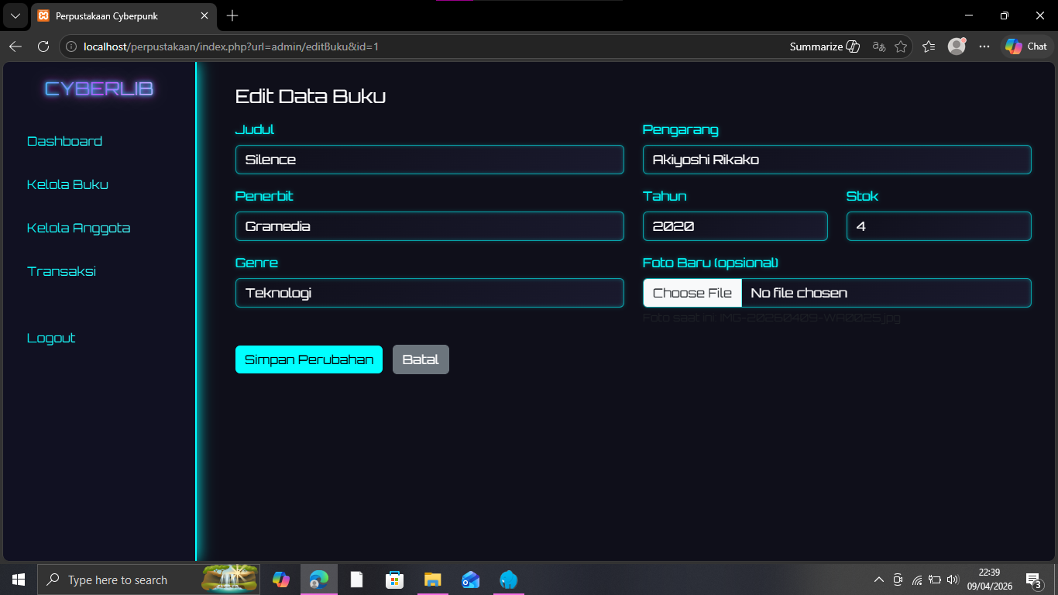
Crud Buku (Edit)
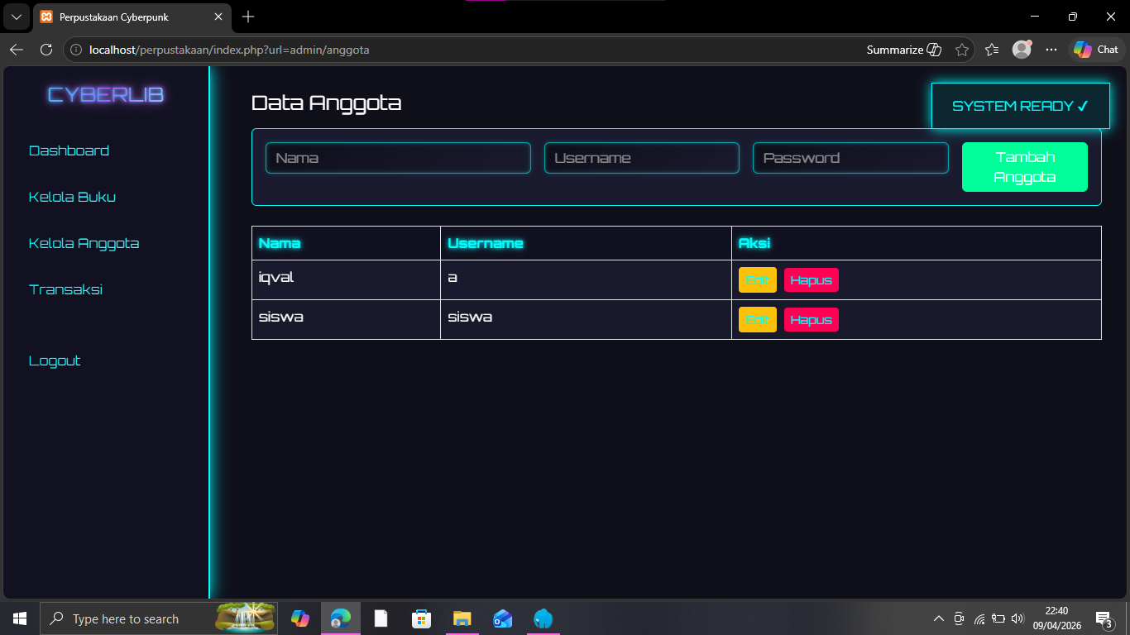
Crud Anggota (Admin)

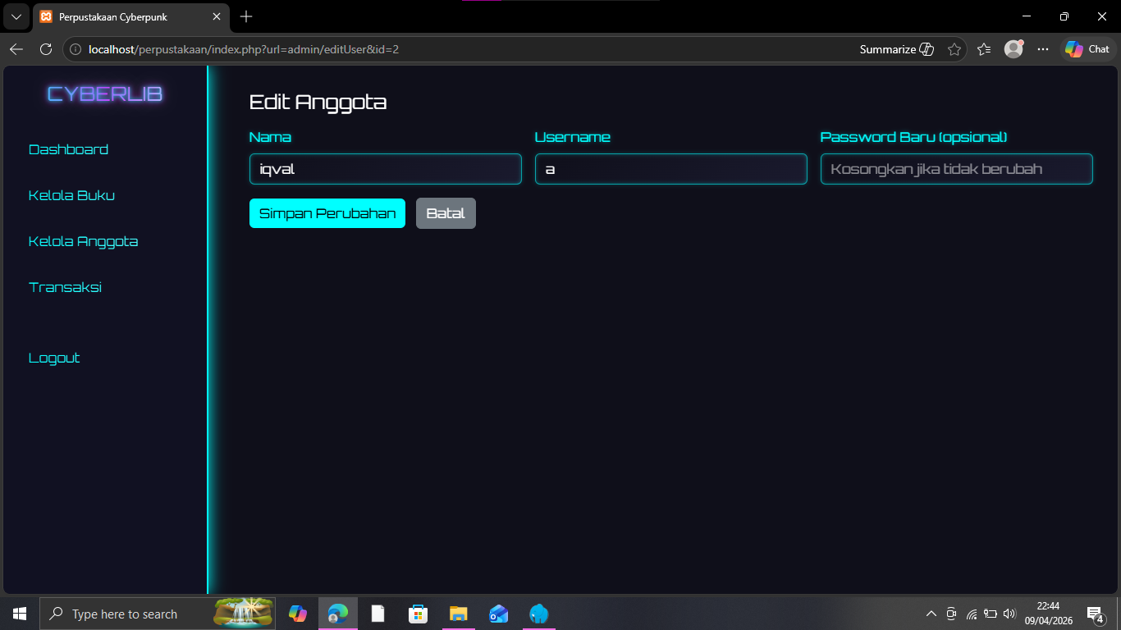
Crud Anggota (Edit)
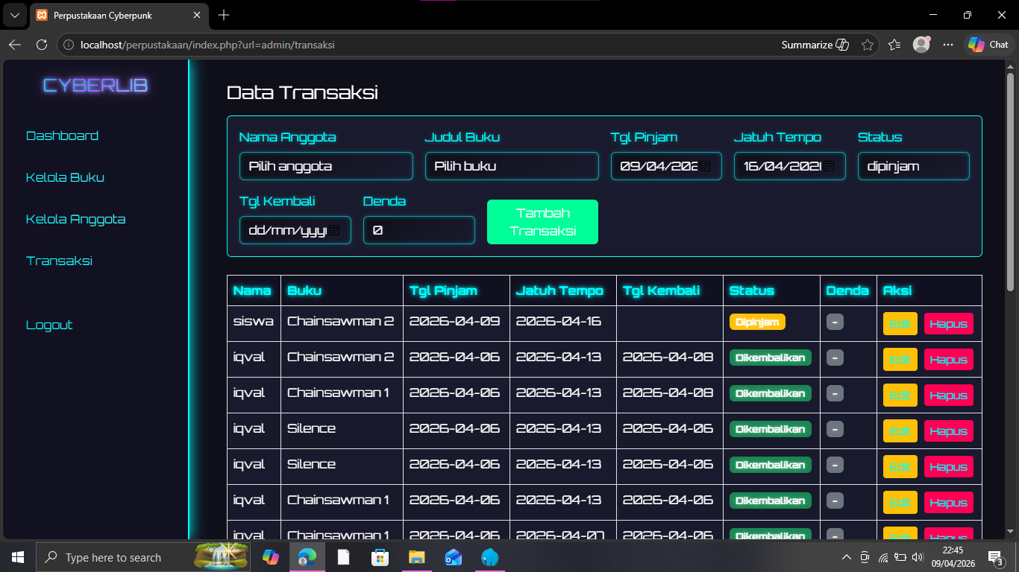
Crud Transaksi (Admin)

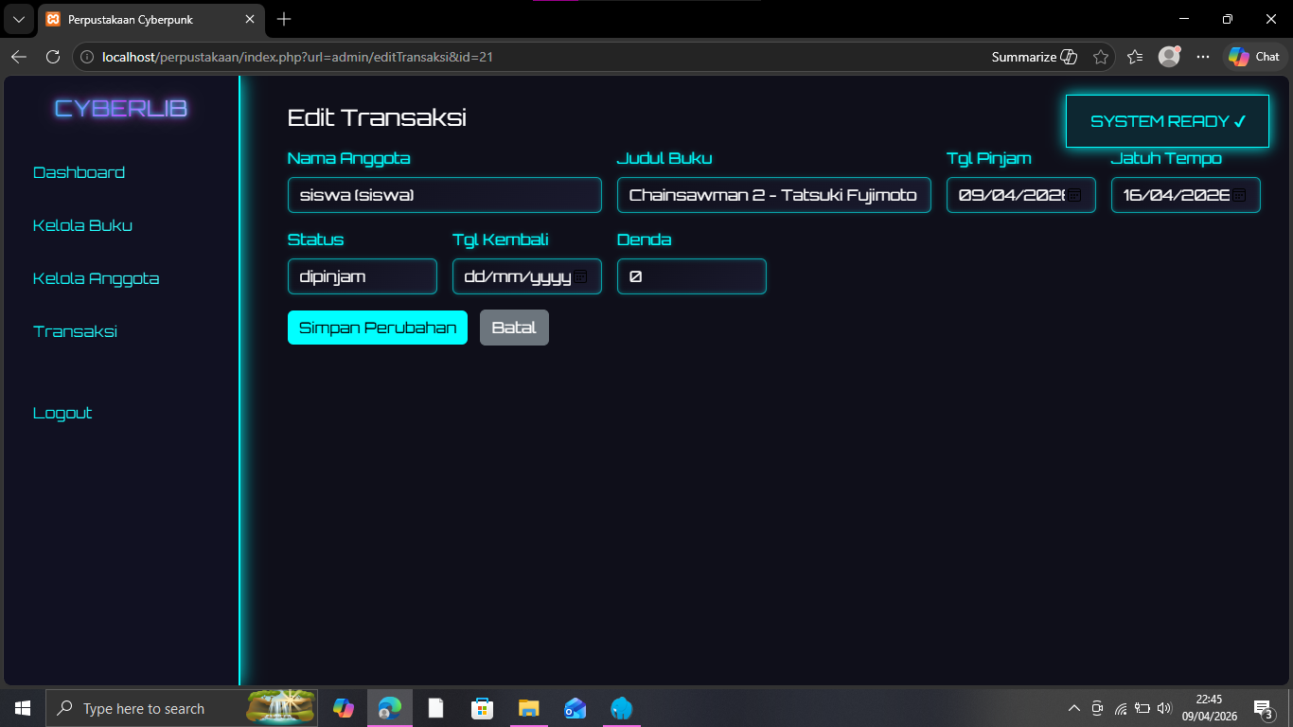
Crud Transaksi (Edit)
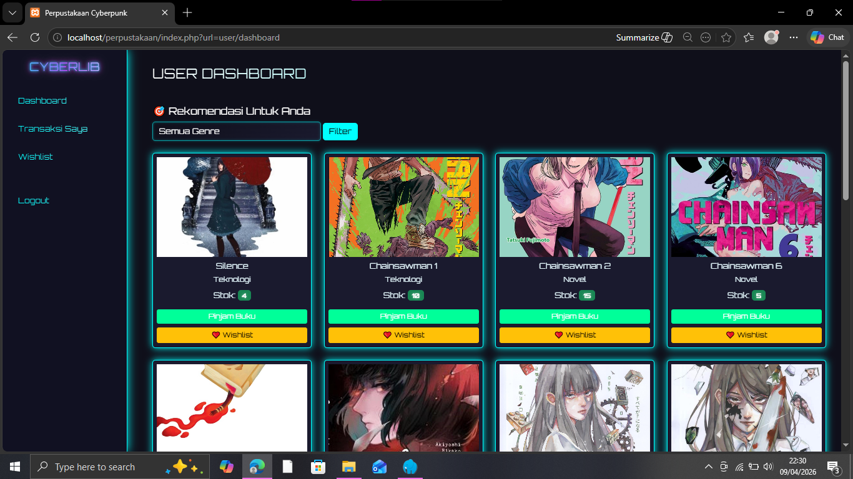
Dashboad Siswa

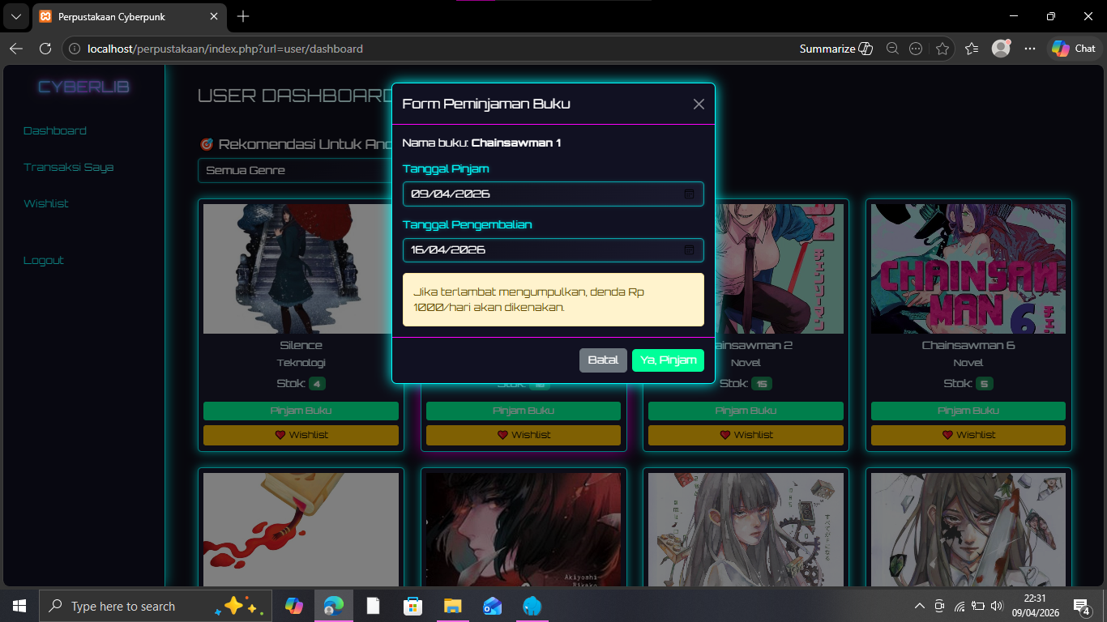
Pinjam Buku (Siswa)
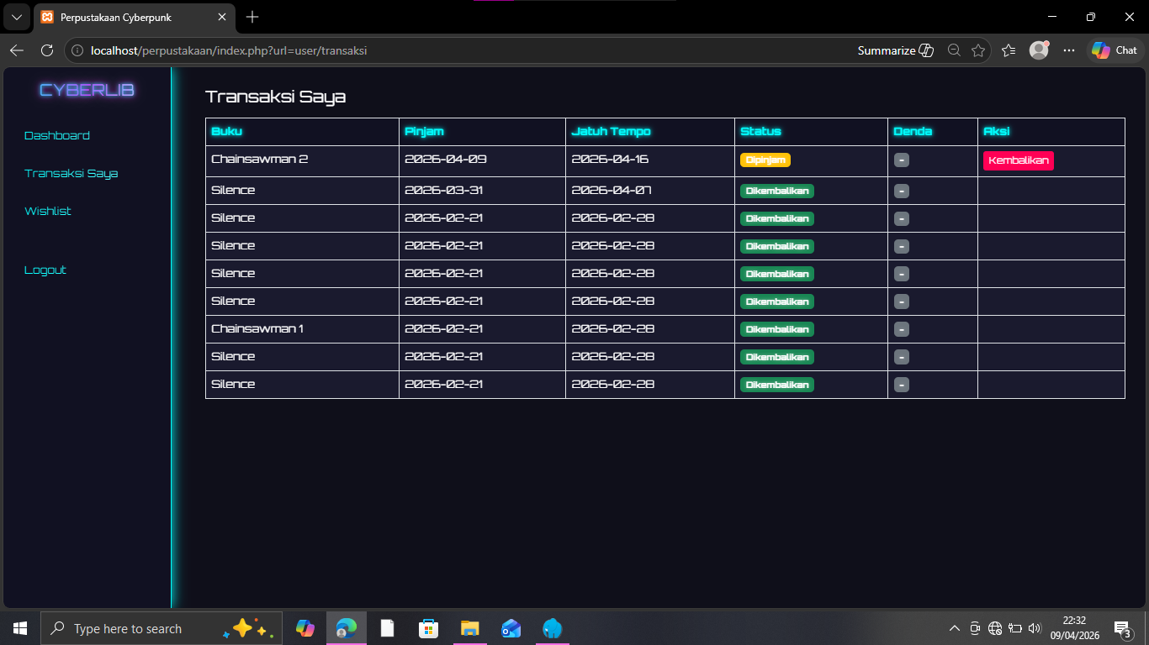
Riwayat Transaksi (Siswa)

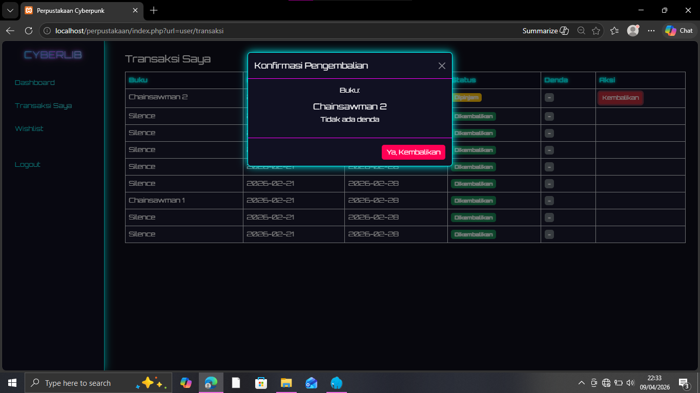
Pengembalian (Siswa)

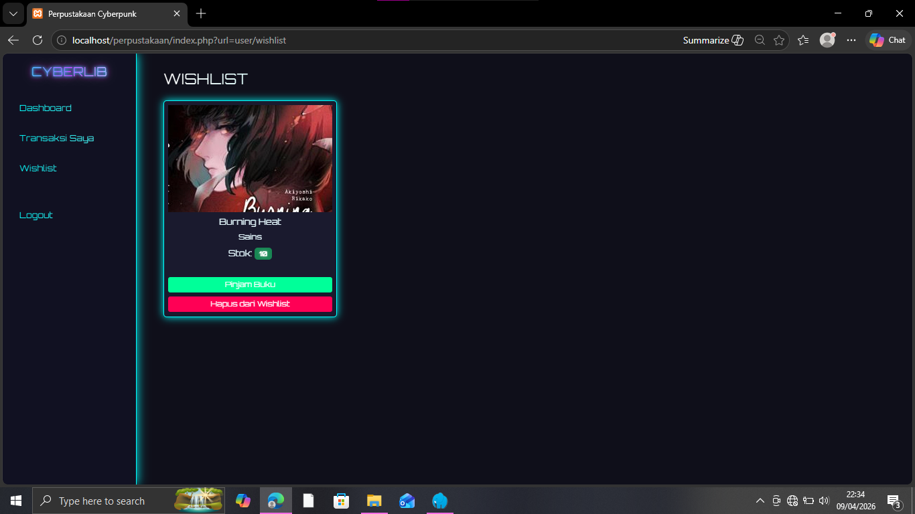
Wishlist (Siswa)

